**Desafio Back-End**

Sua tarefa é construir uma API e banco de dados para a aplicação VUTTR (Very Useful Tools to Remember). A aplicação é um simples repositório para gerenciar ferramentas com seus respectivos nomes, links, descrições e tags. Utilize um repositório Git (público, de preferência) para versionamento e disponibilização do código.

**0: A API deve responder na porta 3000**

**1: Deve haver uma rota para listar todas as ferramentas cadastradas**

- `/tools -> utilizando o método GET nessa rota irá listar todas as ferramentas `

GET **http://localhost:3000/tools** - Listar todas as ferramentas cadastradas no banco.

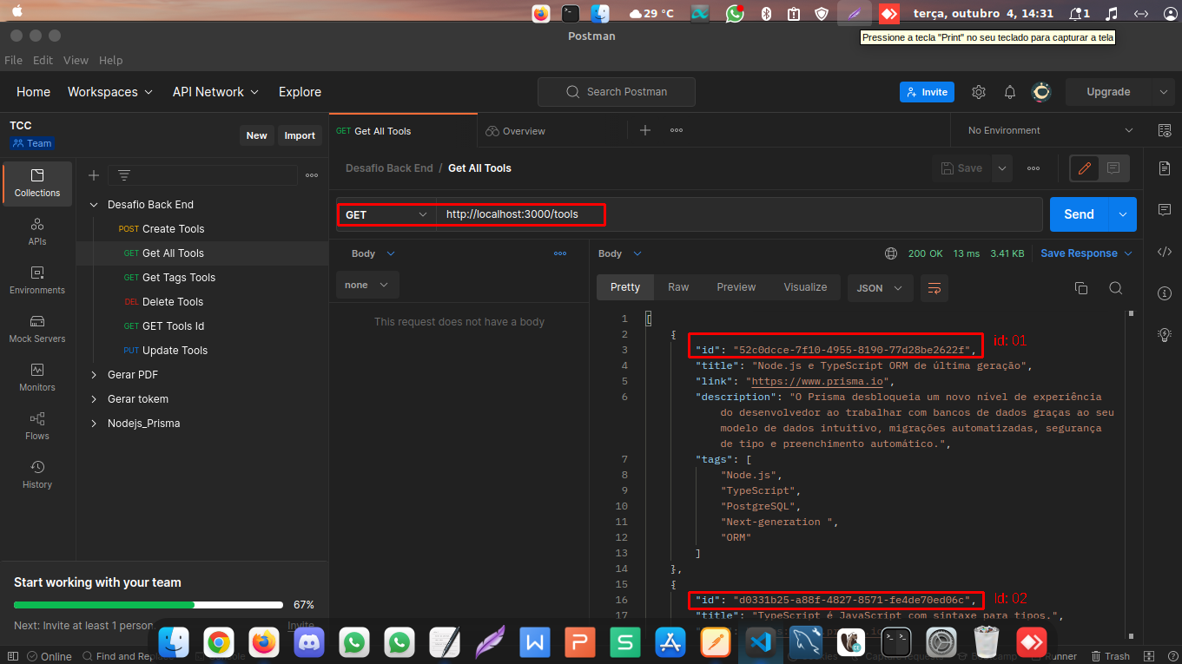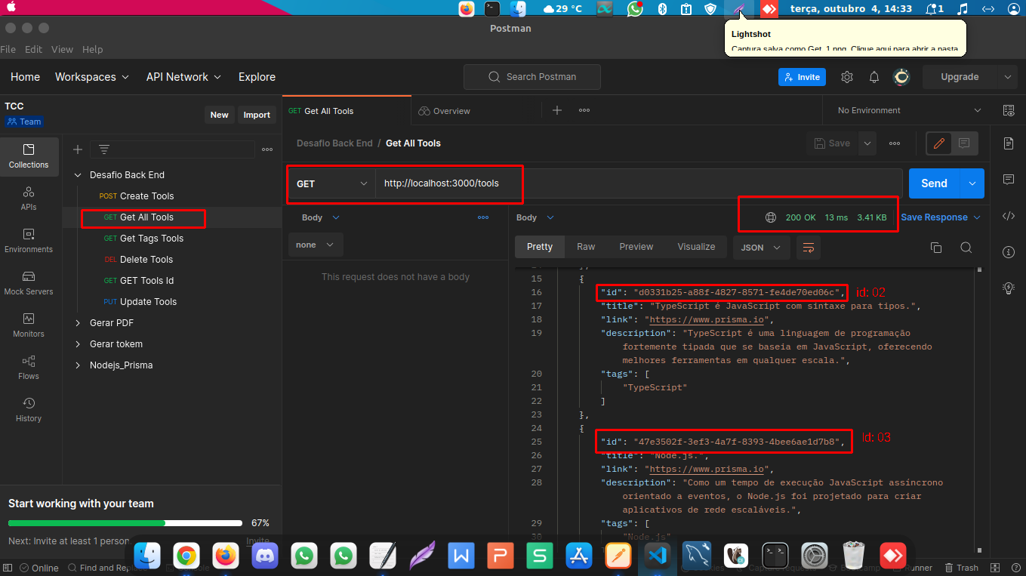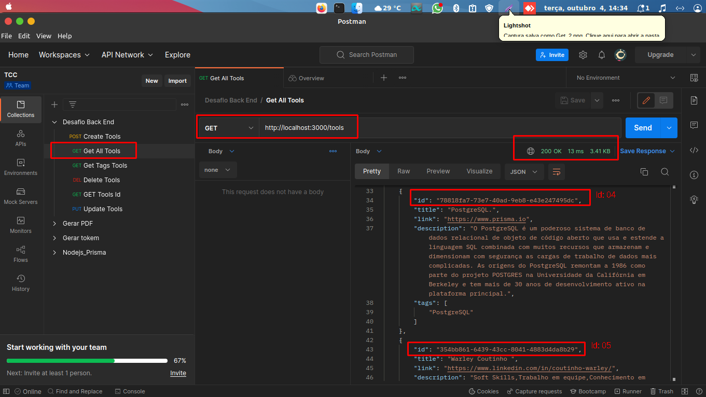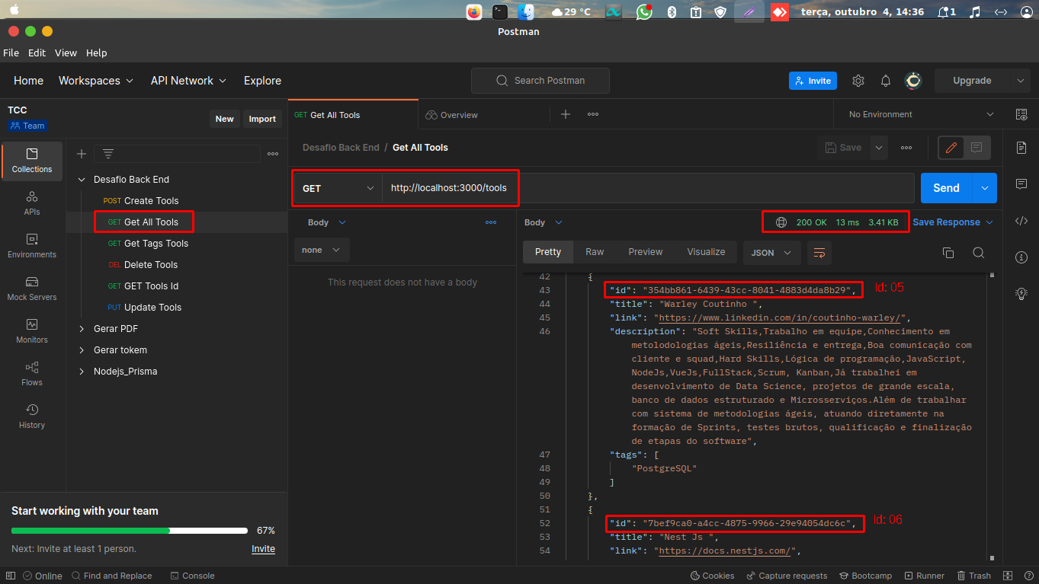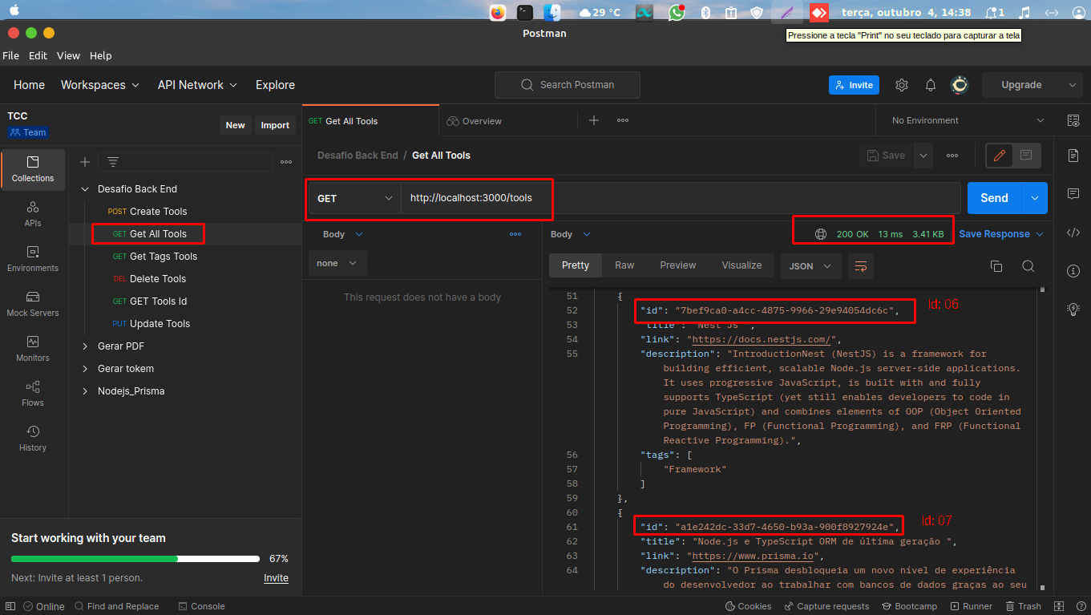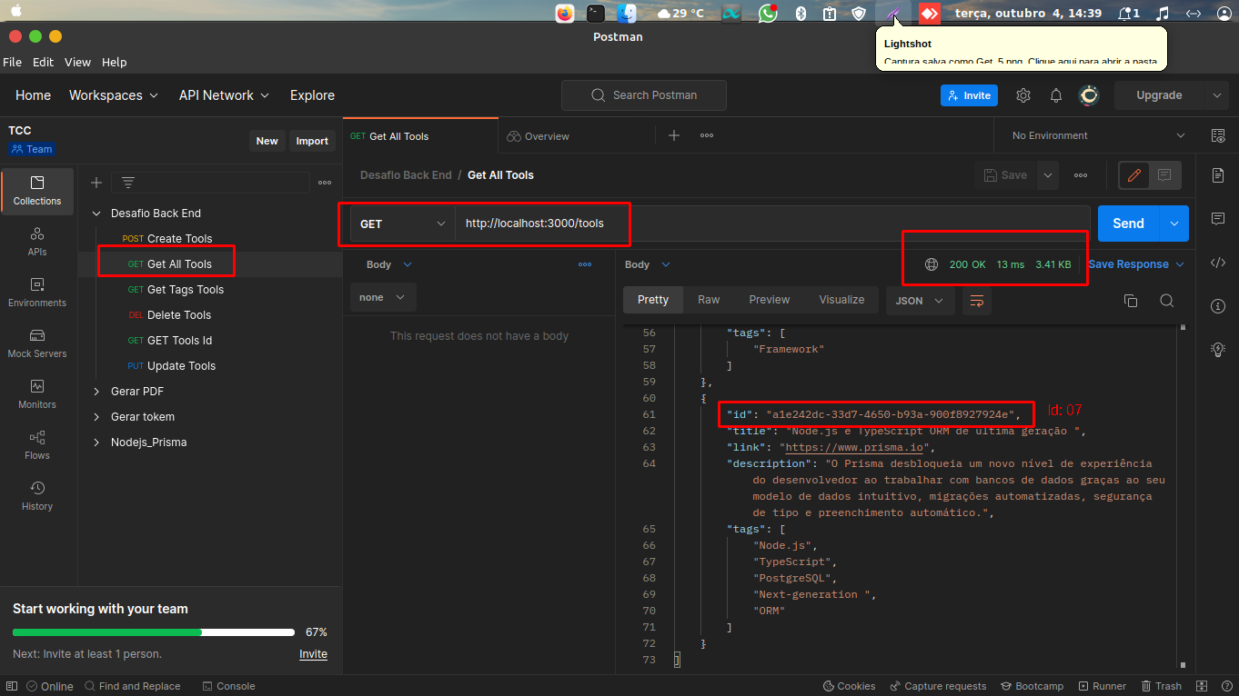

**2: Deve ser possível filtrar ferramentas utilizando uma busca por tag.**

Ex: GET /tools?tag=node (node é a tag sendo buscada neste exemplo)

**3: Deve haver uma rota para cadastrar uma nova ferramenta**

O corpo da requisição deve conter as informações da ferramenta a ser cadastrada, sem o ID (gerado automaticamente pelo servidor). A resposta, em caso de sucesso, deve ser o mesmo objeto, com seu novo ID gerado.

- `/tools -> utilizando o método POST nessa rota irá criar uma ferramenta `

POST **http://localhost:3000/tools** - Criar Ferramentas

Resposta:

Status: **201 Created**

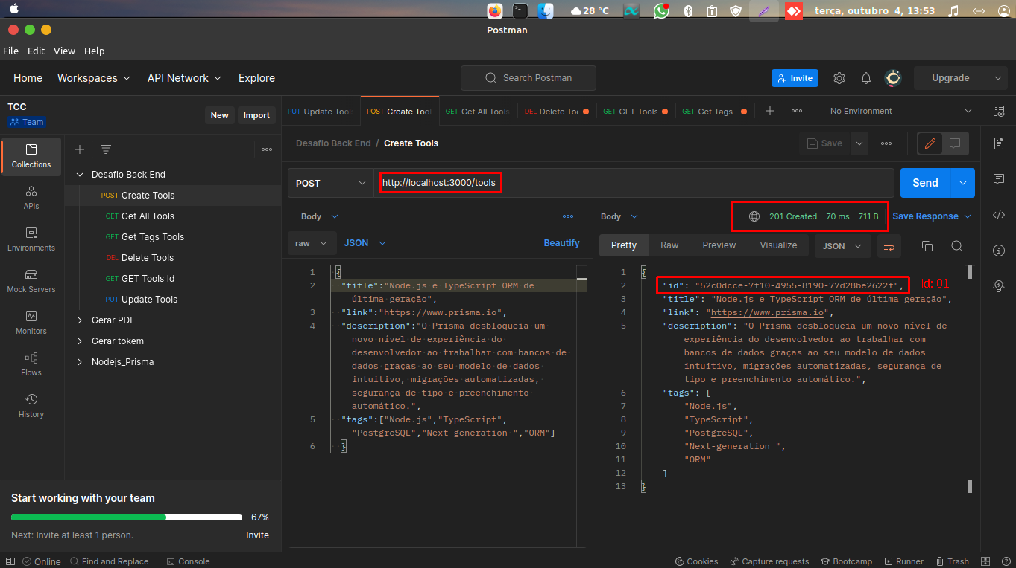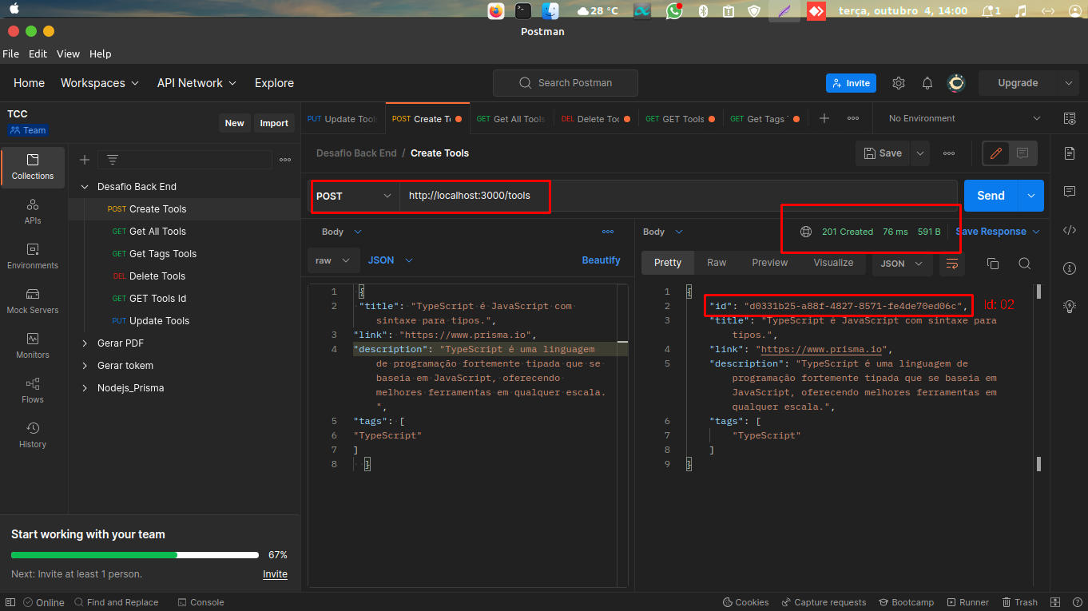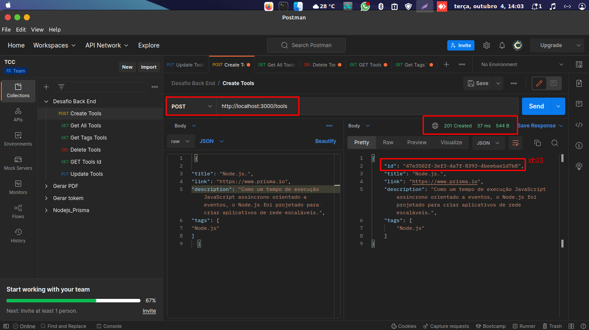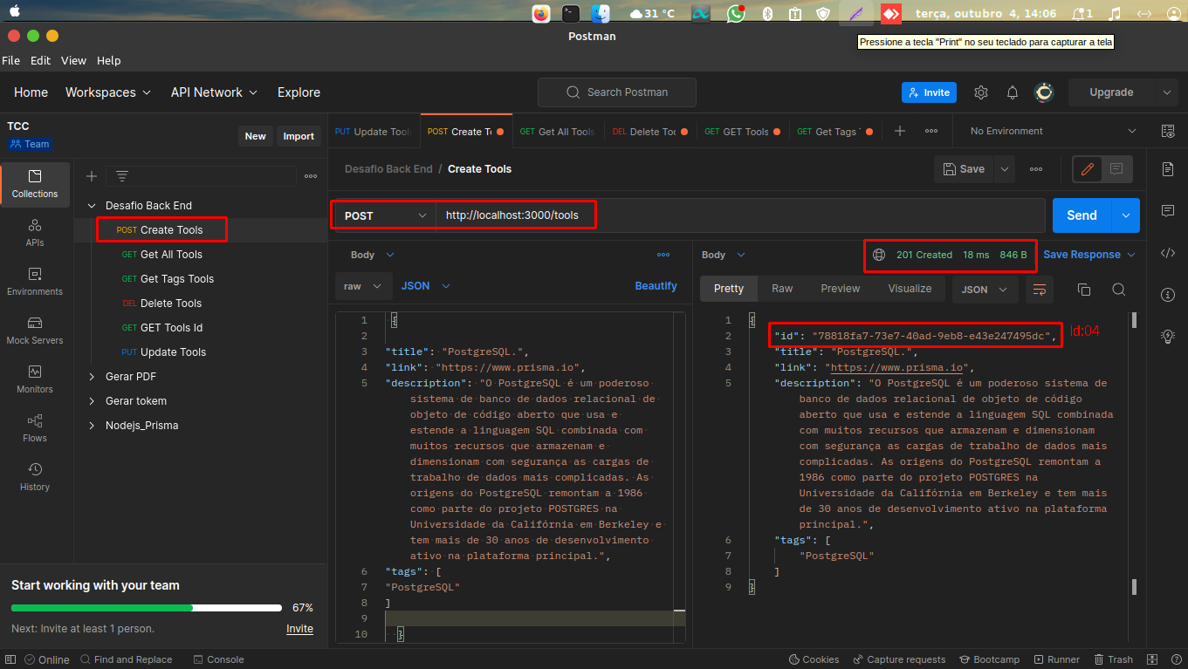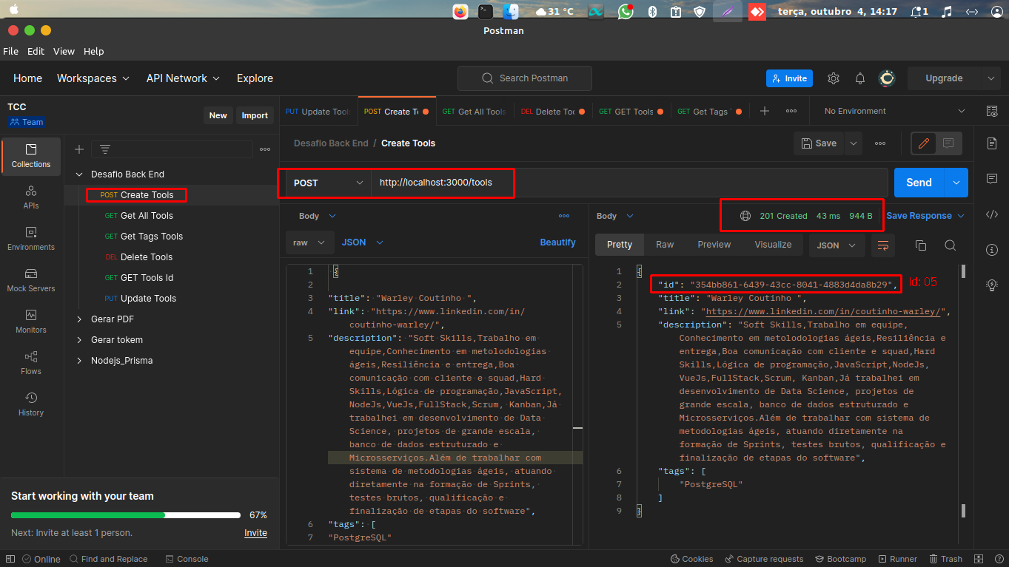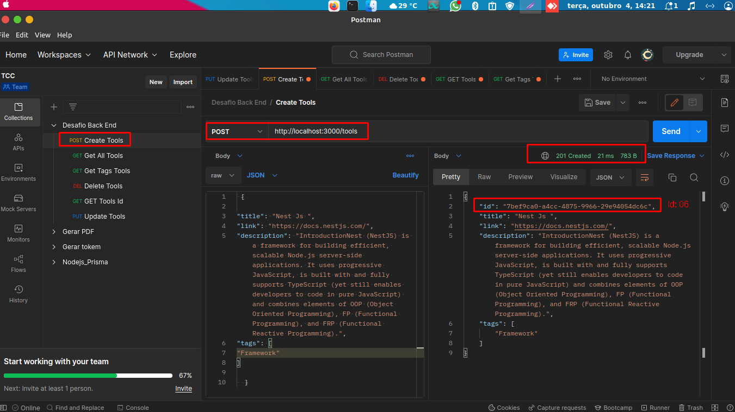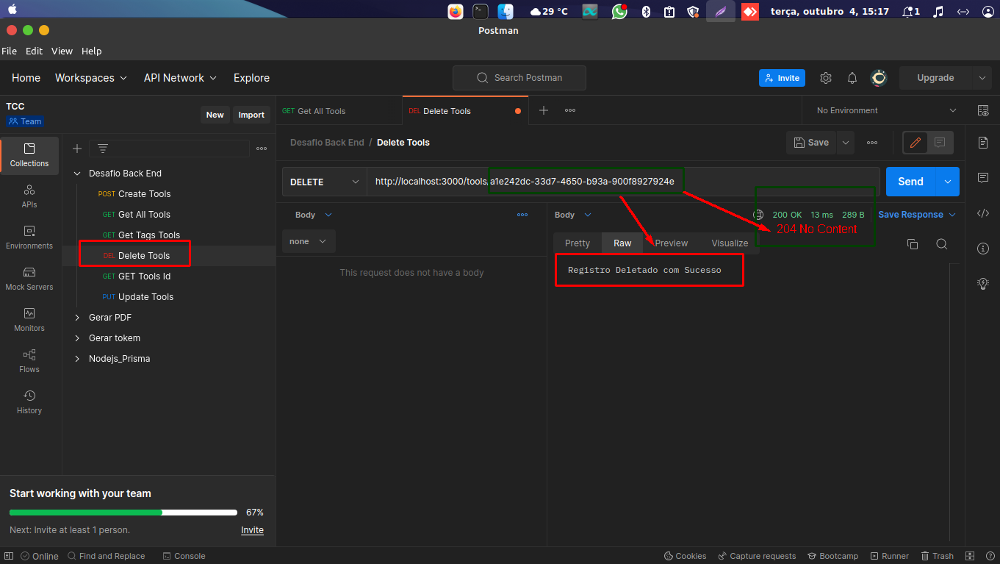

**4: O usuário deve poder remover uma ferramenta por ID**

DELETE /tools/:id

`/tools/:id -> utilizando o método DELETE nessa rota irá excluir a ferramenta de acordo com o id que foi informado`

DELETE **http://localhost:3000/tools/:id** - Apagará a ferramenta conforme o id que passar.

Resposta:

Status: 204 No Content



**Imagens do banco de dados antes de apagar e depois que apagou**

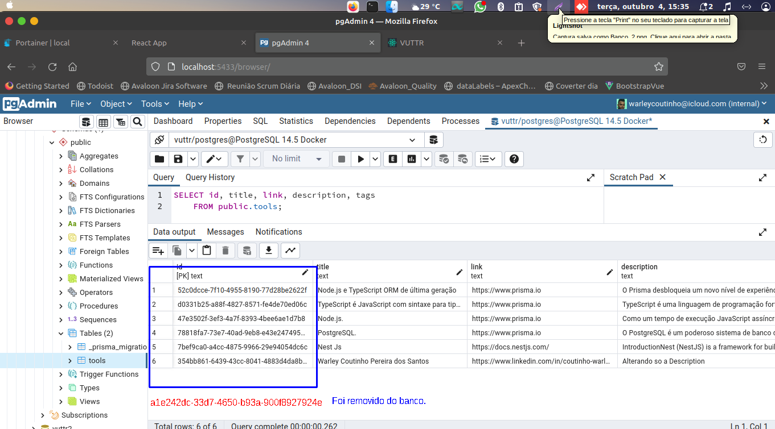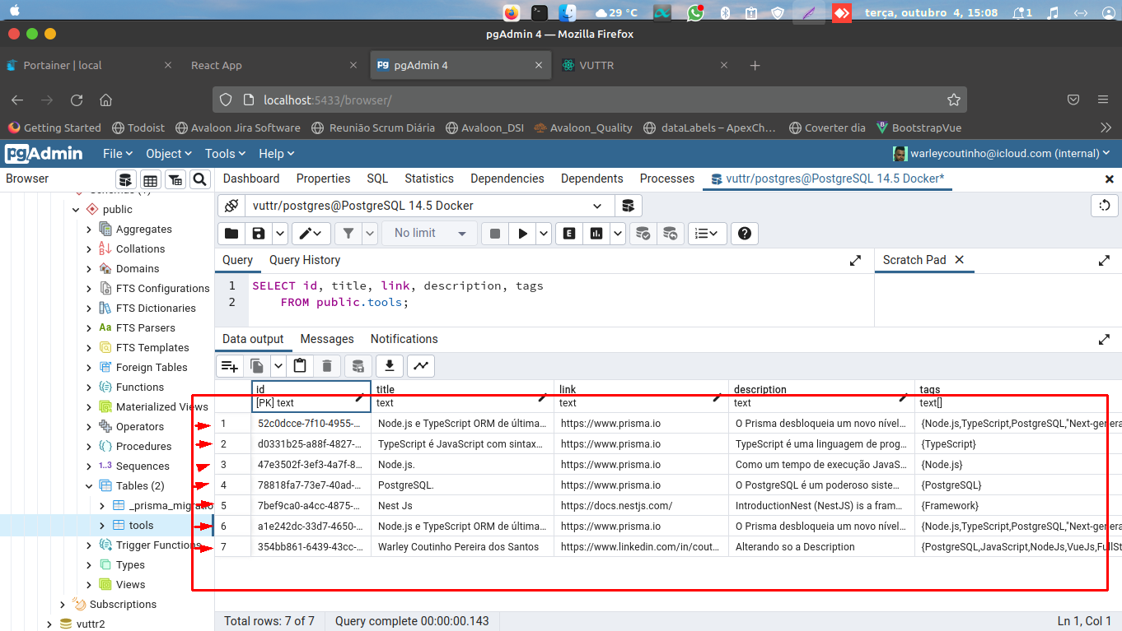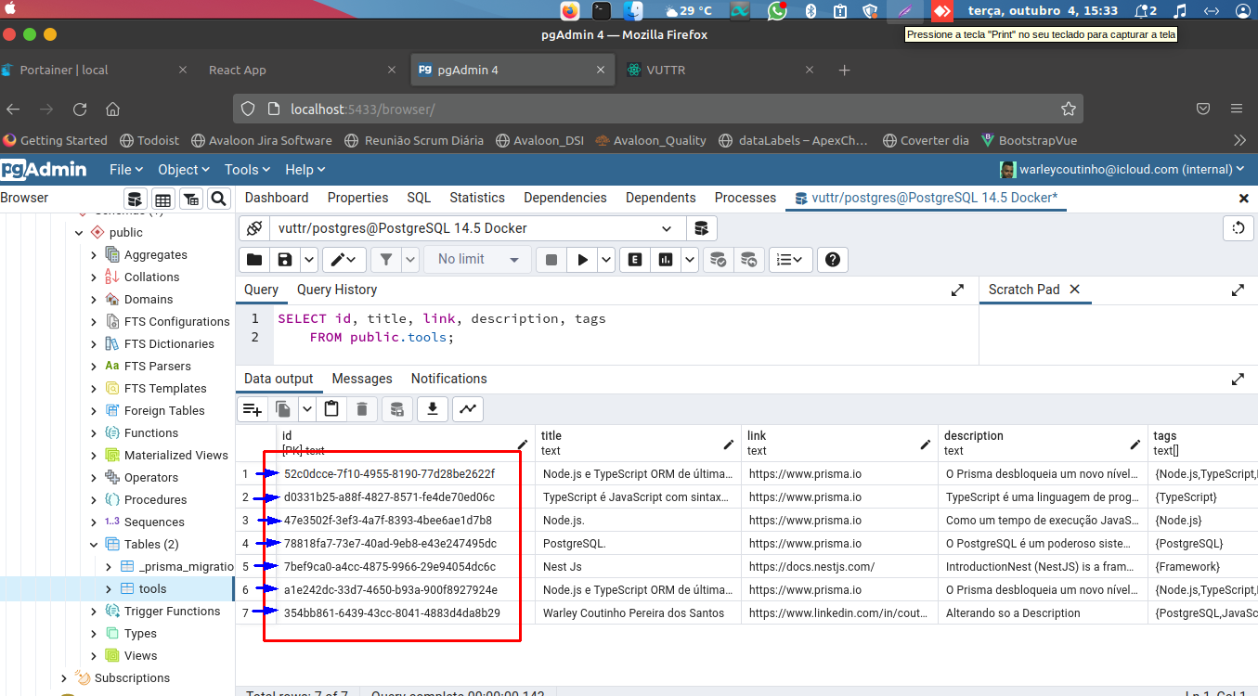

**Rotas adicionais**

- `/tools/:id -> utilizando o método GET nessa rota irá listar a ferramenta de acordo com o id que foi informado`

GET **http://localhost:3000/tools/:id** - Listar ferramenta por Id.

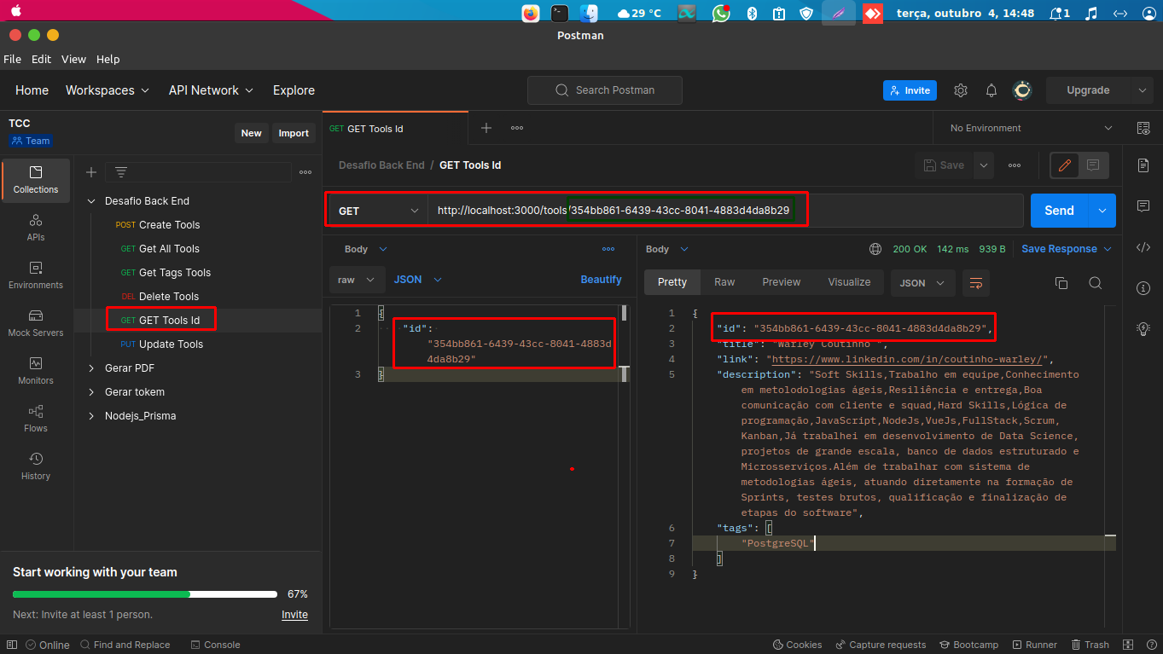

- `/tools/:id -> utilizando o método **PUT** nessa rota irá alterar uma ferramenta de acordo com o id que foi informado`

**PUT** **http://localhost:3000/tools/:id** - Atualizar a ferramenta conforme o campo que desejar.

